Информация о медицинской организации
Полное наименование учреждения: Государственное бюджетное учреждение здравоохранения города Москвы «Городская клиническая больница № 31 Департамента здравоохранения города Москвы». ИНН: 7729123204; КПП: 772901001; ОКПО: 05006823; ОГРН: 1037700216069.
Сокращенное наименование учреждения: ГБУЗ «ГКБ № 31 ДЗМ».
Место нахождения: Россия, г. Москва, ул. Лобачевского д. 42.
Почтовый адрес: 119415, Россия, г. Москва, ул. Лобачевского, д. 42 с. 1.
Схема проезда: от м. Проспект Вернадского или от м. Калужская автобусом №224 до остановки «31-я городская больница».
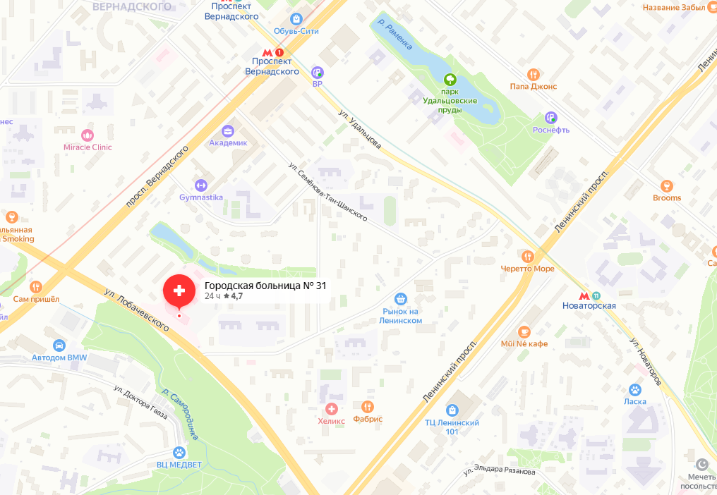
Дата государственной регистрации: 10.02.1995

Сведения об учредителе: Департамент здравоохранения города Москвы.
Юридический адрес: 127006, город Москва, Оружейный переулок, 43.
Фактический адрес: Россия, Москва, Оружейный переулок 43 с. 1.
Адрес электронной почты: zdrav@mos.ru
Структура и органы управления:
ФИО | Должность | Телефон
Голухов Георгий Натанович | Президент | + 7 (499) 936–99 -68
Ефремова Наталья Михайловна | Главный врач | +7 (499) 936-99-16,  +7 (499) 936-99-54
Платонова Елена Николаевна | Заместитель главного врача по медицинской части | +7 (499)-936-99-07
Гаврилова Ольга Владимировна | Заместитель главного врача по КЭР | +7 (499) 432-16-16
Бородачева Ирина Алексеевна | Заместитель главного врача по медицинской части для работы по ГО и МР | +7 (499) 936-99-21
Стюнякова Нина Григорьевна | Главный бухгалтер | +7 (499)936-99-84
Карсалиев Ибрагим Мажилисович | Заместитель главного врача по хозяйственным вопросам | +7 (499)936-99-97
Алмазова Ирина Викторовна | Главная медицинская сестра | +7 (499)936-99-61
Расторгуева Любовь Анатольевна | Начальник отдела кадров | +7 (499)936-99-46
Смирнов Александр Генрихович | Начальник отдела организации платных услуг | +7 (499)726-81-95

Сведения о структурных подразделениях:
Амбулатория : Консультативно – диагностическое отделение
Стационар: 1-ое хирургическое отделение
● 2-ое хирургическое отделение
● Эндоскопическое отделение
● Урологическое отделение
● Гинекологическое отделение
● Ортопедическое отделение
● Травматологическое отделение
● Отделение кардиологии и кардиореанимации
● Терапевтическое отделение
● Неврологическое отделение для больных с ОНМК
● Рентгенологическое отделение
● Патологоанатомическое отделение
● РХМДиЛ – заведующий Златовратский Антон Григорьевич
● Отделение ультразвуковой и функциональной диагностики
● Отделение анестезиологии - реанимации
● Отделение реанимации и интенсивной терапии для больных с ОНМК
● Отделение физиотерапии и восстановительного лечения
● Стационар кратковременного пребывания
● Клинико-диагностическая лаборатория
Режим и график работы: больница работает круглосуточно.
Время работы КДО: с 8:30 до 16:30
Время работы отдела по оказанию платных медицинских услуг: с 9:00 до 17:00
Контактные телефоны: + 7 (499) 431 -57 - 51, + 7 (495) 928 – 89 -42 (ответственный дежурный администратор)
Номера телефонов справочных служб:
Справочная +7(499) 432-96-53 (Режим работы: 09:30-19:00 , перерыв 15:00-15:45)
Консультативно-диагностическое отделение (КДО): +7 (499) 936-99-71; +7 (499) 726-81-68
Приемное отделение: +7(499) 432-04-91 Травматологический пункт +7(499) 936-99-98.
Адрес электронной почты: E-mail: gkb31@zdrav.mos.ru
График приёма граждан руководителем медицинской организации и иными уполномоченными лицами:
- Главный врач – Ефремова Наталья Михайловна
Понедельник с 15.00 до 17.00 ч. Запись по телефонам: +7 (499) 936-99-16,
+7 (499) 936-99-54 кабинет №218
- Заместитель главного врача по медицинской части Платонова Елена Николаевна
Понедельник-четверг с 10.00 до 17.00 ч.; пятница с 10.00 до 16.00 ч.;
Запись по телефону: +7 (499)-936-99-07; кабинет №219
- Заместитель главного врача по КЭР – Гаврилова Ольга Владимировна
Понедельник-четверг с 10.00 до 17.00 ч.; пятница с 10.00 до 16.00 ч.;
Запись по телефону: +7 (499) 432-16-16; кабинет № 220
- Заместитель главного врача по ГО и МР – Бородачева Ирина Алексеевна
Понедельник-четверг с 10.00 до 17.00 ч.; пятница с 10.00 до 16.00 ч.;
Запись по телефону: +7 (499) 936-99-21; кабинет № 212

- Главная медицинская сестра – Алмазова Ирина Викторовна
Понедельник-четверг с 10.00 до 17.00 ч.; пятница с 10.00 до 16.00 ч.;
Запись по телефону: +7 (499)936-99-61; кабинет № 240

- Дежурный администратор – круглосуточно.
Телефон: + 7 (499) 431-57-51; + 7 (919) 760-01-55

